**1.    存储过程（60分，每题10分）**

在Oracle下用PL/SQL语句定义存储过程

1. 创建一个能向学生表student中插入一条记录的存储过程insert_student，该过程需要5个参数，分别用来传递学号、姓名、性别、出生日期、班级号。

写出调用存储过程insert_student的SQL语句，向数据表student中插入一个新同学，并提供相应的实参值。

调用存储过程后确实插入了新的记录：

（2） 创建一个向课程表course中插入一门新课程的存储过程insert_course，该存储过程需要三个参数，分别用来传递课程号、课程名、学分，但允许参数“学分”的默认值为4，即当调用存储过程insert_course时，未给第三个参数“学分”提供实参值时，存储过程将按默认值4进行运算。

调用存储过程insert_course，向课程表course中插入一门新课程。分两种情况（给出第三个参数和未给出第三个参数）写出相应的SQL命令，并比较结果。

概率课给学分参数赋值2，计网课学分参数未给定，默认为4

（3） 创建一个名称为query_student的存储过程，该存储过程的功能是从数据表student中根据学号查询某一同学的姓名、性别、出生日期、班级号。

调用存储过程query_student，查询学号为“20300150”的姓名、性别、出生日期、班级号，并写出完成此功能的SQL命令。

通过select证明存储过程正确调用

（4） 建立存储过程，输出平均成绩大于80分的学生的姓名、性别、年龄和平均成绩。

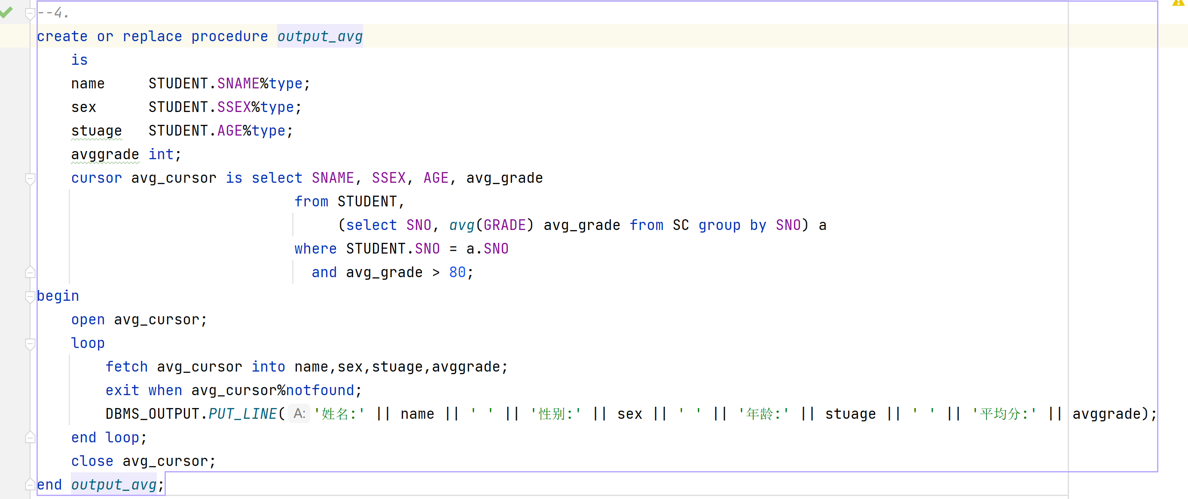

调用该存储过程，并输出相应的结果。

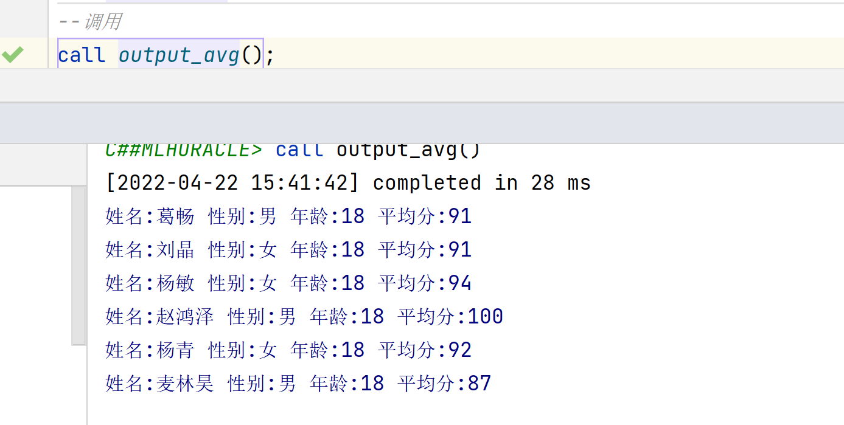

（5） 写存储过程显示所有选择了与给定学生姓名选择的全部课程的学生的学号、姓名、选课数、平均成绩、总学分

文本

调用该存储过程，并根据指定的学生姓名输出与其相应的结果。

（6） 写存储过程显示所有平均成绩小于给定班级号的平均成绩的学生的学号、名字、平均成绩

调用该存储过程，并根据指定的班级号输出与其相应的结果。

**2.    触发器（40分，每题5分）**

在Oracle下用PL/SQL语句定义触发器

1. 创建一个当向学生表student中插入一新同学时能自动列出全部同学信息的触发器display_trigger。

执行存储过程insert_student，向学生表中插入一个新同学，看触发器display_trigger是否被触发。

1. 创建一个触发器，当向学生表student中插入一新同学时能自动更新（增加1）class班级表中该生所在班级的总人数。

插入前2002班学生人数：

插入后2002班学生人数：

1. 创建一个触发器，当从学生表student中删除一个同学时能自动更新（减1）class班级表中该生所在班级的总人数。

删去学号为20300129的记录：

删除前先查询其所在班级及班级人数

图形用户界面, 应用程序

删除后再查询其所在班级人数

1. 创建一个触发器，当将学生表student中某一个同学从一个班级改为另一个班级时，能自动更新class班级表中该生所在原来班级的总人数（减1）和新班级的总人数（增加1）。

先查询20300429号同学所在班级及班级人数

查询2004班人数

再将20300429同学从2005班改为2004班

1. 建一个触发器，当往SC表中插入一个在STUDENT 表中不存在的学号SNO时，就往STUDENT表中插入该学号，其他属性全是NULL

1. 写一个触发器阻止将学生成绩降低

1. 在sc表上创建触发器，只要有人选修的课程超过3门，就中断操作并提示警告

20300329号同学未选修课程，现给他插入3门课：

插入第四门课时

（8） 创建一个触发器，当往SC表插入选修的课程时自动将该课程的学分累加到STUDENT表的该生的总学分（TOTALCREDIT）中，当从SC表中退课时自动从STUDENT表的该生的总学分中减去该课程的学分。

查询810017课程学分

给20300012号同学赋上810017的选课，学分也赋给了学生

在sc表中退掉这门课（20300012号同学只选修了810017这门课），学分也相应减去

